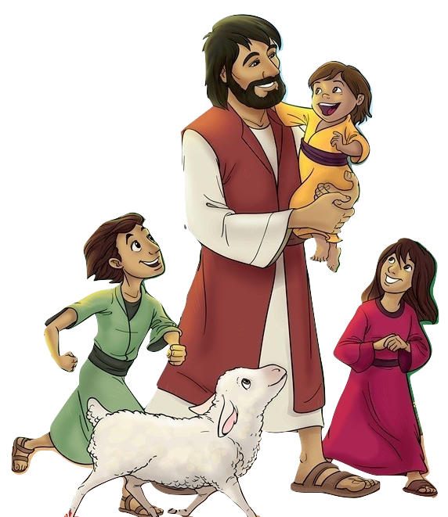
Piekrišana
audzēkņa apmācībai kursā “Lielākais ceļojums”

Lielākais ceļojums ir bērnu apmācības, kurš veidots pamatojoties uz Bībeli, ietver 12 nodarbības ar šādām tēmām: Brīnišķīgais Radītājs, Lielākā Problēma, Lielais Glābējs, Bērni ir svarīgi Jēzum, Dieva cilvēki godā Dievu, Vislielākais Draugs, Palīdzi citiem, Paliec tuvu Jēzum, Uzticies Dievam, Cerība Debesīs, Mīli citus, Stāsti citiem (turpmāk – Lielākais ceļojums). Apmācību nobeigumā dalībnieki saņems sertifikātu.
Ar šo, ______________________ (iestādes nosaukums), ________ iela ___, __________ (turpmāk – Iestāde) audzēkņu vecāki/aizbildņi (saskaņā ar pievienoto sarakstu) piekrīt, ka viņu bērns/bērni/aizbilstamie piedalās apmācību kursā Lielākais ceļojums, kurā tiks sludināta Bībele, dziedātas garīgas dziesmas un noturētas lūgšanas.
Piekrītu, ka apmācību laikā tiks veikta mana bērna/aizbilstamā fotogrāfēšana- filmēšana, un šī materiāla apstrāde bez publicēšanas.
Jums ir tiesības jebkurā brīdī pieprasīt Jūsu datu aktualizāciju, informāciju par Jūsu personas datu izmantošanu, kā arī pieprasīt Jūsu datu dzēšanu.
Iesniedzot savus datus, Jūs piekrītat, ka dati tiks apstrādāti un uzglabāti uz laiku, kas atbilst šeit norādītajam nolūkam, un glabājas tik ilgi, cik tas ir nepieciešams.
Piekrišanas neatņemama sastāvdaļa pielikumā pievienotais audzēkņu un to vecāku/aizbildņu saraksts.
Audzēkņu un to vecāku/aizbildņu saraksts piekrišanai audzēkņa dalībai apmācību kursā “Vislielākais ceļojums”

Audzēkņa vārds, uzvārds, vecums | vecāka/aizbildņa vārds, uzvārds | vecāka/aizbildņa paraksts
